模型训练和界面设计报告
系统根据老人已有的基础资料和生理测量，利用训练好的模型估计后续健康指标出现预警的可能性，再结合这位老人近期的测量变化和本次实测异常，给出页面风险提示。下面按数据处理、模型训练和界面使用介绍目前的实现。

一 数据处理

1 数据来源与时间划分
模型训练使用 PhysioNet 2012 Challenge Set A 的监测记录，并选取符合项目年龄范围的人员。原始记录中，不同人的测量次数和项目并不一致，因此先按时间整理输入与标签。由于数据来自住院监测场景，模型用于社区老人时，还需要结合社区人群的实际数据继续检验。
时间范围 | 程序中的用途
前 24 小时 | 取已经整理好的九项输入特征，供模型学习和预测。
后 24 至 48 小时 | 依据之后实际观察到的五项指标制作训练答案，不进入前期模型输入。

每人按时间整理成一条训练记录。前 24 小时用于提取模型输入，后 24 至 48 小时用于制作训练标签。前期五项生理指标取已观测数值的均值；这反映该时段的总体状态，不等同于完整的个人变化曲线。系统运行时会另行计算近期趋势。

2 模型输入是什么
类别 | 输入特征 | 说明
基础资料 | 年龄、性别、BMI | 提供个体背景。
五项生理指标 | 呼吸频率、血氧、收缩压、心率、体温 | 取前 24 小时各项观测均值；也是制作未来标签时参考 NEWS2 分段的五项。
辅助输入 | 舒张压 | 用于模型预测，但不参与 NEWS2 五项综合分的计分。

3 未来训练标签如何形成
制作标签时，先查看每人在后 24 至 48 小时的实际测量，分别取呼吸频率、血氧、收缩压、心率、体温在该时段的中位数，再按 NEWS2 原始评分表对应区间计分。五项合计达到 5 分标为预警类（1），低于 5 分标为未达到预警线（0）。模型的任务，就是根据前期输入学习这两类标签之间的区别。
指标 | 0 分区间 | 较重异常示例
呼吸频率 | 12 至 20 次每分 | 不高于 8 或不低于 25 次每分得 3 分
血氧 | 至少 96% | 不高于 91% 得 3 分
收缩压 | 111 至 219 mmHg | 不高于 90 或至少 220 mmHg 得 3 分
心率 | 51 至 90 次每分 | 不高于 40 或至少 131 次每分得 3 分
体温 | 36.1 至 38.0 摄氏度 | 不高于 35.0 摄氏度得 3 分

比如五项得分是 2、1、1、1、0，总共 5 分，就标为 1 类（预警）；低于 5 分标为 0 类（未达到预警线）。五项数值也未必在同一时刻测得，所以这是参考 NEWS2 制作的五项标签，不是完整的 NEWS2 评分。

如果后续有指标没测到，我们不会把它当成正常、直接记 0 分。程序先算已测指标的得分，再假设每个缺失指标最多可能得 3 分，看看最终分数的范围。最低分已经达到 5 分，就能确定为预警；最高分仍不到 5 分，就能确定为未达到预警线。如果这个范围跨过 5 分，就无法确定答案，暂时不拿这条记录训练。例如已测项目共 4 分、还有一项缺失，总分可能是 4 至 7 分，这条记录就会被排除。

4 分组与可用样本的先后顺序
数据先沿用原有的按人分组：训练、验证、测试分别有 1518、326、325 人。之后在各组内制作标签，并排除标签无法确定的记录；618 名可用人员没有再重新随机分组。同一人的记录只归入一个组，后期测量也不进入前期模型输入。
分组 | 原有人数 | 标签可确定 | 预警类人数
训练 | 1518 | 445 | 46
验证 | 326 | 82 | 14
测试 | 325 | 91 | 12
合计 | 2169 | 618 | 72

这批数据共生成 2517 条候选标签，其中 618 条能确定类别；在原有三组内，可用人数和预警类人数见下表。标签能否确定与后期测量是否完整有关，因此最终样本可能偏向记录较充分的人。测试集只有 12 个预警样本，少数几人的分类变化就会明显影响指标，后续还需要更多连续测量数据来检验。

5 前期输入缺失怎样处理
缺失值处理只在训练集上确定参数，再原样用于验证集、测试集和系统预测。呼吸频率由训练样本中相近人员的观测辅助补全；其余缺失输入采用训练集相应指标的中位数，并保留缺失标记，让模型区分实测值与补全值。补全只服务于模型计算，不会写回原始测量记录，也不能替代实际测量。

二 模型训练与结果解释

1 训练任务与模型设置
系统使用 XGBoost 训练二分类模型：一类是后续五项综合分达到项目预警线，另一类是未达到。模型读取前期九项特征和缺失标记，并对人数较少的预警类给予相应权重。参数优化在训练集内进行：把树深度、子节点最小权重、学习率、样本抽样比例和正则化强度列成参数矩阵，共搜索 32 种组合；每种组合做三折分层交叉验证，以平均 PR AUC 为主要依据选出参数。本次选中的树深度为 2、子节点最小权重为 3、学习率为 0.07、样本抽样比例为 0.9、正则化强度为 1.0。缺失值处理在每一折中只根据该折训练部分确定。随后用完整训练集训练最终模型，验证集用于观察训练效果和选取分类阈值，测试集留到最后评估。

2 从模型估计值到预警类别
模型先输出 0 至 1 的预警类估计值，再用阈值把它转成两类结果。阈值在验证集上选择：先要求召回率达到至少 75%，再从符合条件的阈值中选择 F1 较高者，本次阈值约为 0.715。估计值达到阈值归为预警类，低于阈值归为未预警类。该估计值可用于排序和分类，但尚未完成面向社区老人实际发生率的概率校准。
这里有两条用途不同的界线：五项合计 5 分用于生成训练标签，0.715 用于把模型输出转换为分类。75% 的召回率是项目为减少漏报而设定的验证目标，还需同时观察误报、精确率和 F1。阈值只根据验证集确定，测试集不参与参数或阈值选择；本次验证集召回率约为 78.57%，测试集召回率为 66.67%。测试集预警样本较少，后续数据增加时应重新检查阈值和漏报情况。

3 测试集表现
准确率 | 召回率 | 精确率 | F1 | ROC AUC
93.41% | 66.67% | 80.00% | 72.73% | 0.895

测试结果来自固定的 91 人测试集，具体数值见上表及下方图示。准确率反映对项目标签的总体分类情况；预警类较少时，还要一起看召回率、精确率、F1 和混淆矩阵。本次 12 个预警标签中找出 8 个、漏掉 4 个，因此不能只凭较高的准确率判断模型足够可靠。这些结果说明模型在当前数据上的表现，尚不足以推断它对所有社区老人的健康状态都有相同准确度。

4 训练模型怎样进入系统预测
训练结束后，将模型、缺失值处理方法、特征顺序和分类阈值作为同一套文件部署到 Python 风险服务。服务加载模型后接收 Java 后端提供的测量和历史数据，返回评估结果；更新模型文件后需要重启风险服务，使新版本生效。
系统预测时，先汇总评估前 24 小时的测量记录。某项只有一次实测，就使用该次测量值；如果完全没有测到，呼吸频率会根据其他已知特征，从训练集中寻找最相近的 7 条记录，按相似程度估算。血氧及其他缺失的输入项则使用训练集对应指标的中位数填补。程序还会保留缺失标记，让模型知道哪些值不是实测的。填补值只用于模型计算，不会写成老人的真实测量记录，也不能单凭填补结果判断为正常。
模型预测是综合判断的一部分。系统还会比较本次测量与该老人近 30 天内最多 30 条历史记录，通常至少需要 3 条可比较记录，才能形成个人变化值。当前规则中，模型估计值达到分类阈值，或个人变化值达到 0.50，都会进入“关注”；两者同时出现，提示为“高风险”。五项实测综合异常和严重单项异常也会参与提示。这样既参考群体数据学出的规律，也考虑个人平时的状态；各项界线仍可随使用数据积累继续调整。

5 混淆矩阵、ROC 与学习曲线
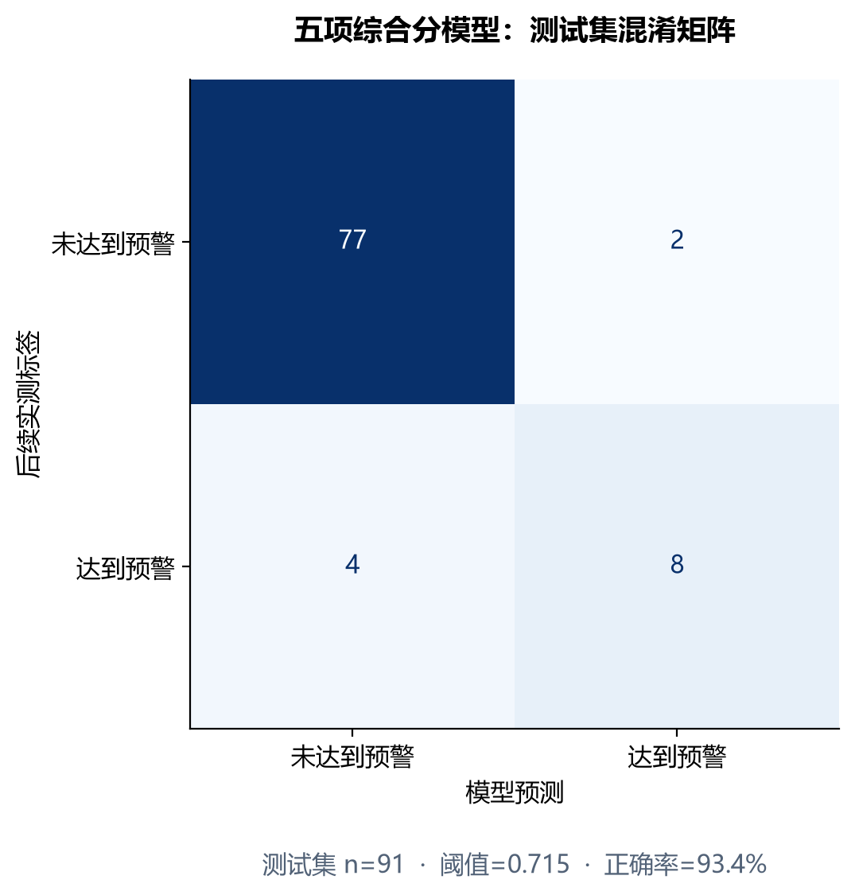
图 1 测试集混淆矩阵 77 人正确判为未预警 8 人正确判为预警 2 人误报 4 人漏报
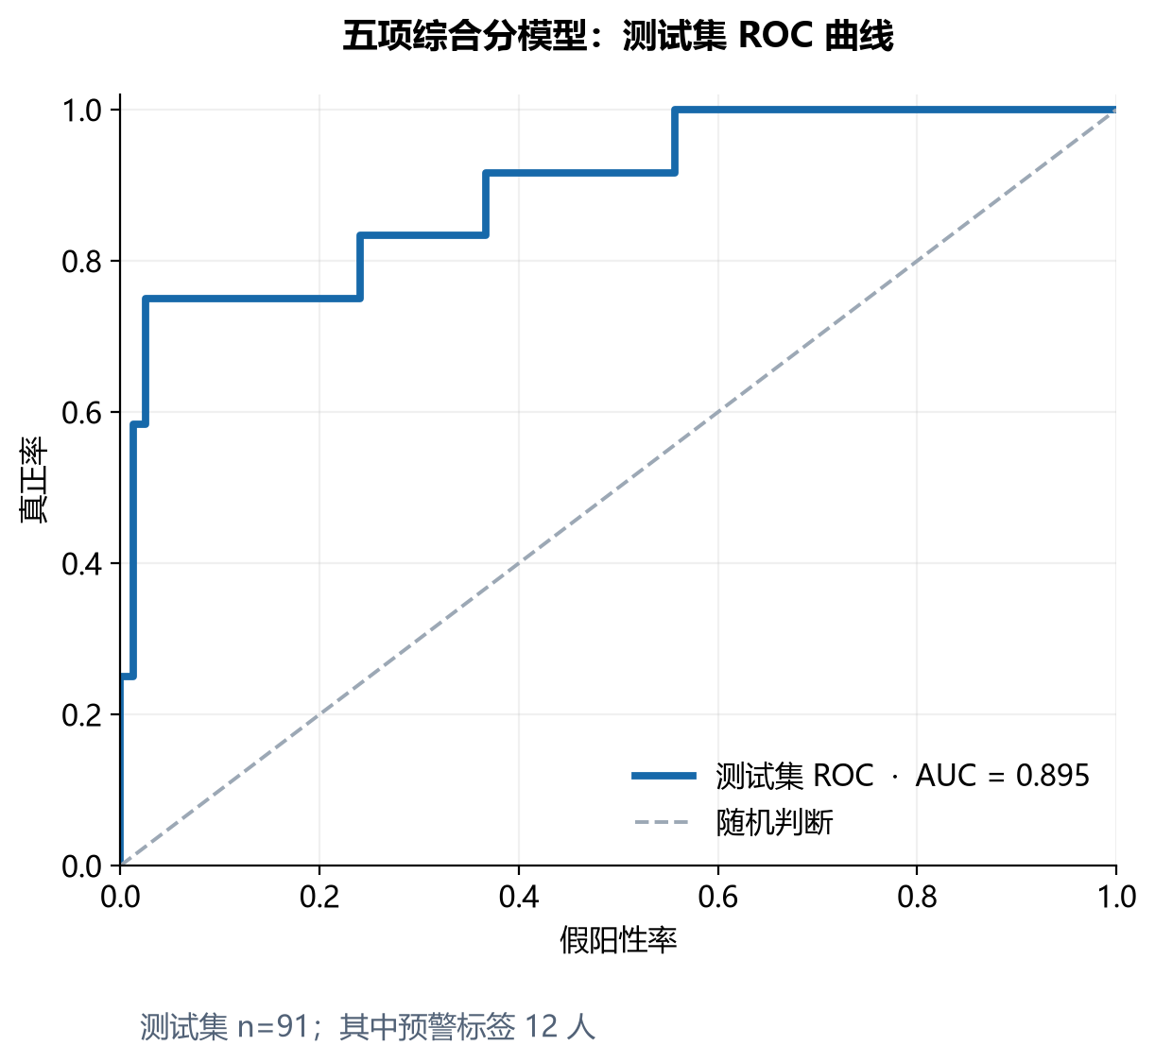
图 2 测试集 ROC 曲线 AUC 为 0.895 对角线表示随机判断
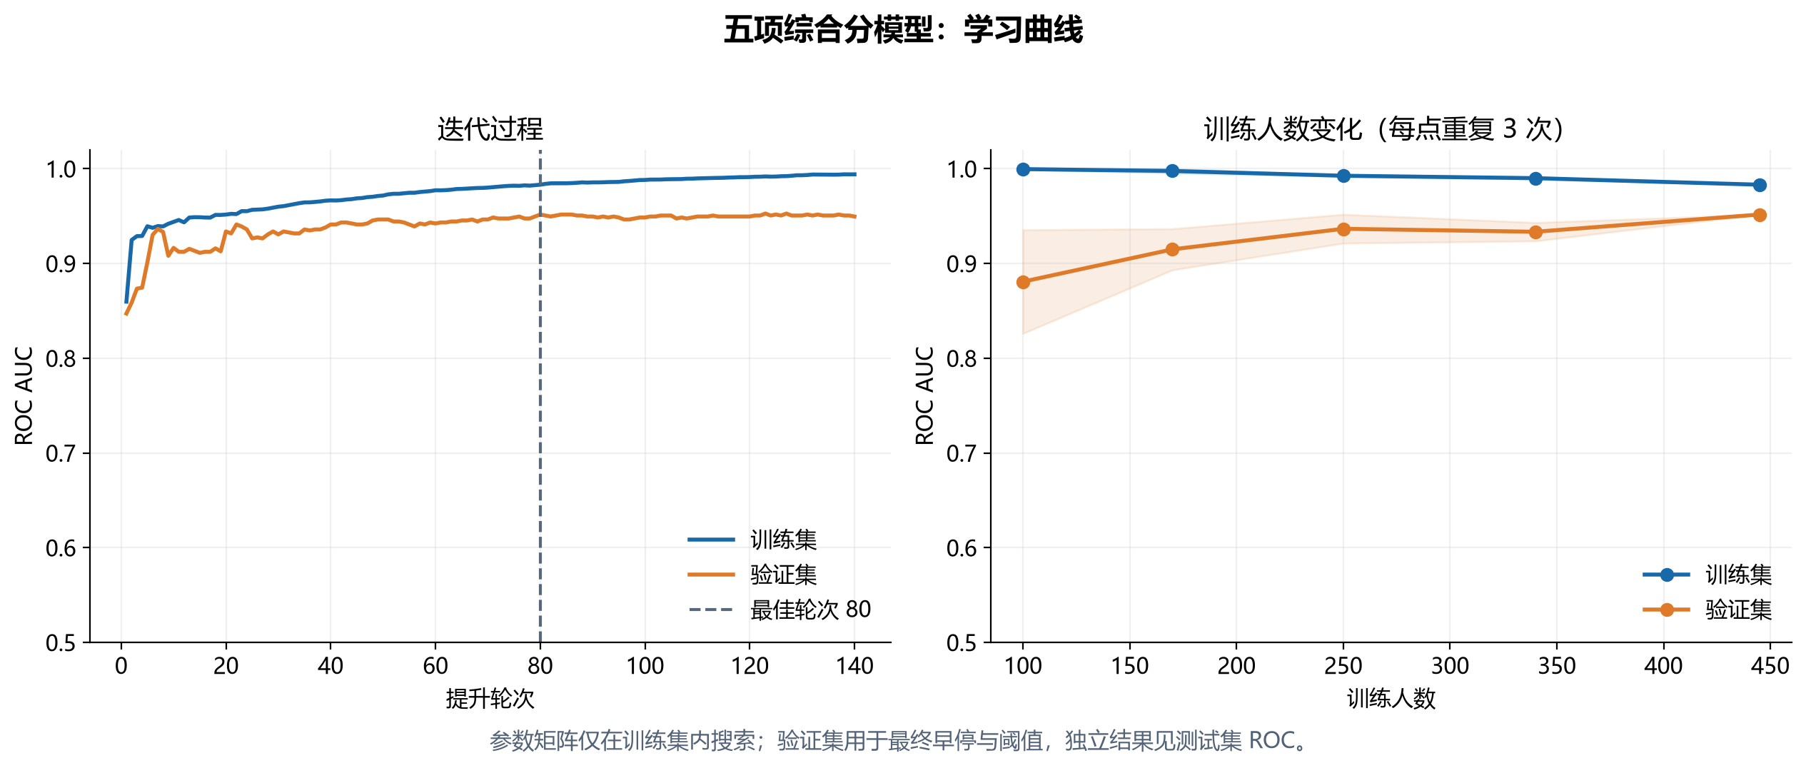
图 3 学习曲线 展示训练轮次及样本量变化下的模型表现
混淆矩阵可直接看到误报和漏报人数；ROC 曲线与 AUC 反映不同分类阈值下的区分能力；学习曲线则用于观察训练轮数和样本规模变化时的表现。读图时需要同时注意测试集预警样本只有 12 人。

三 界面设计与使用流程

1 系统模块与数据流
组成 | 当前职责
网页前端 | 提供老人、医生、管理员的操作页面，提交测量并展示评估与趋势。
Java 后端 | 处理登录身份、保存档案与测量、读取历史、调用 Python 风险服务并保存评估记录。
Python 风险服务 | 加载已训练模型，处理缺失输入，计算模型估计值、个人变化和实测单项警报。

系统预测使用的是 Python 风险服务中已部署的模型文件。重新训练只会生成新的模型文件；确认版本并替换部署文件、重启服务后，页面评估才会使用新模型。

2 老人端界面
老人端按使用顺序安排为：填写年龄、性别、BMI 等基础资料，录入收缩压、舒张压、心率、血氧、体温和呼吸频率，保存本次测量，再查看风险评估与趋势。先保存再评估，是为了让本次结果和趋势都对应已记录的同一组测量。页面还可查看近 30 天的变化，便于观察一次测量之外的走势。
评估区显示“正常”“关注”“高风险”或“暂无法评估”，并提供主要原因、近期变化和实测单项警报。页面不展示内部逐项得分，目的是让老人先看到需要关注的结论；遇到测量不足会提示补测。这里的“正常”是当前系统规则下未触发预警，不表示已经完成医学诊断。
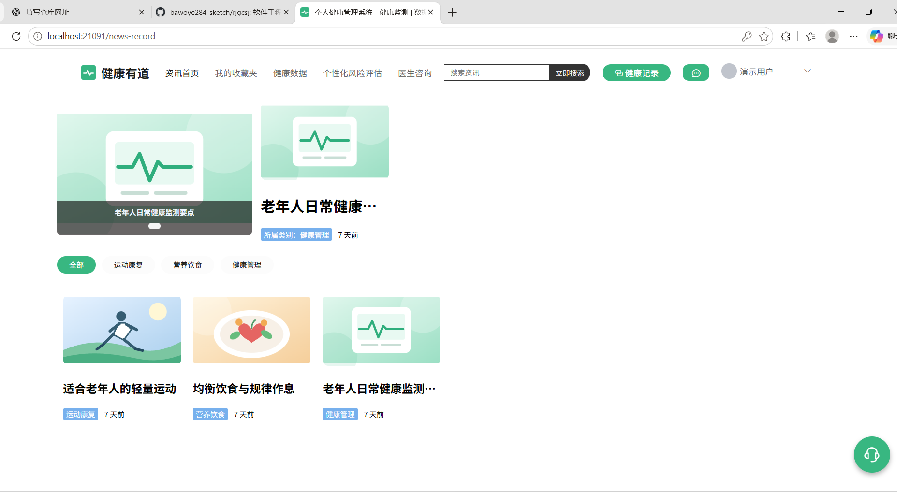
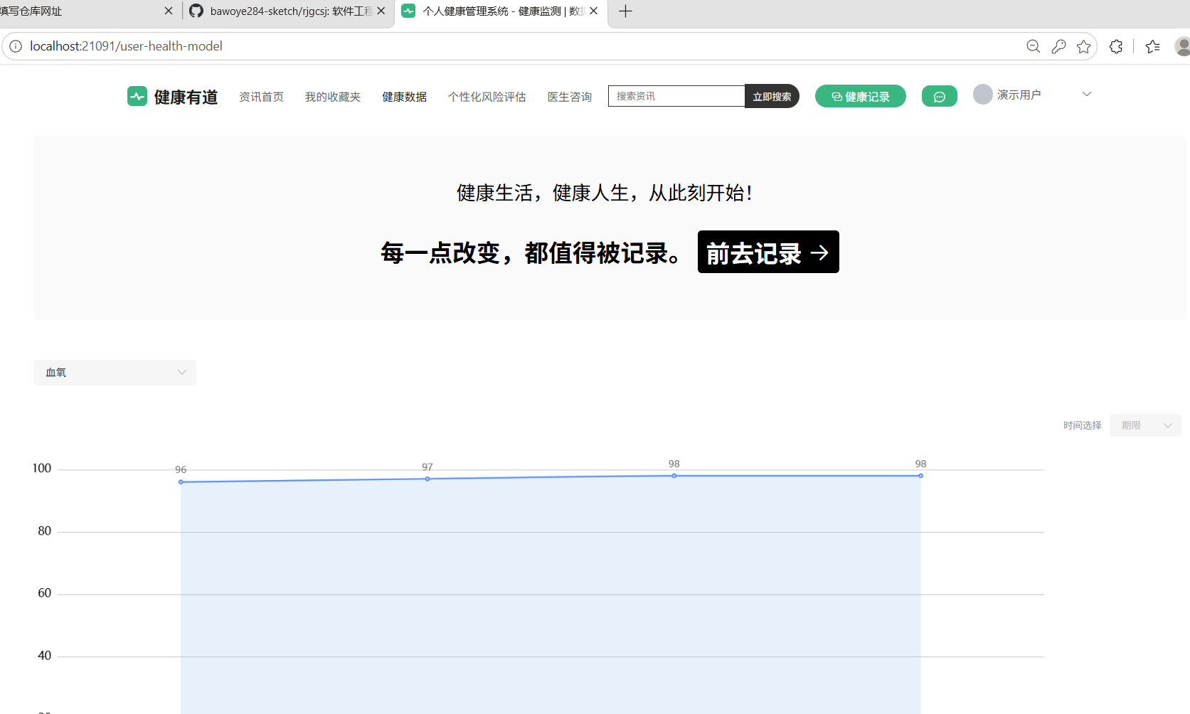
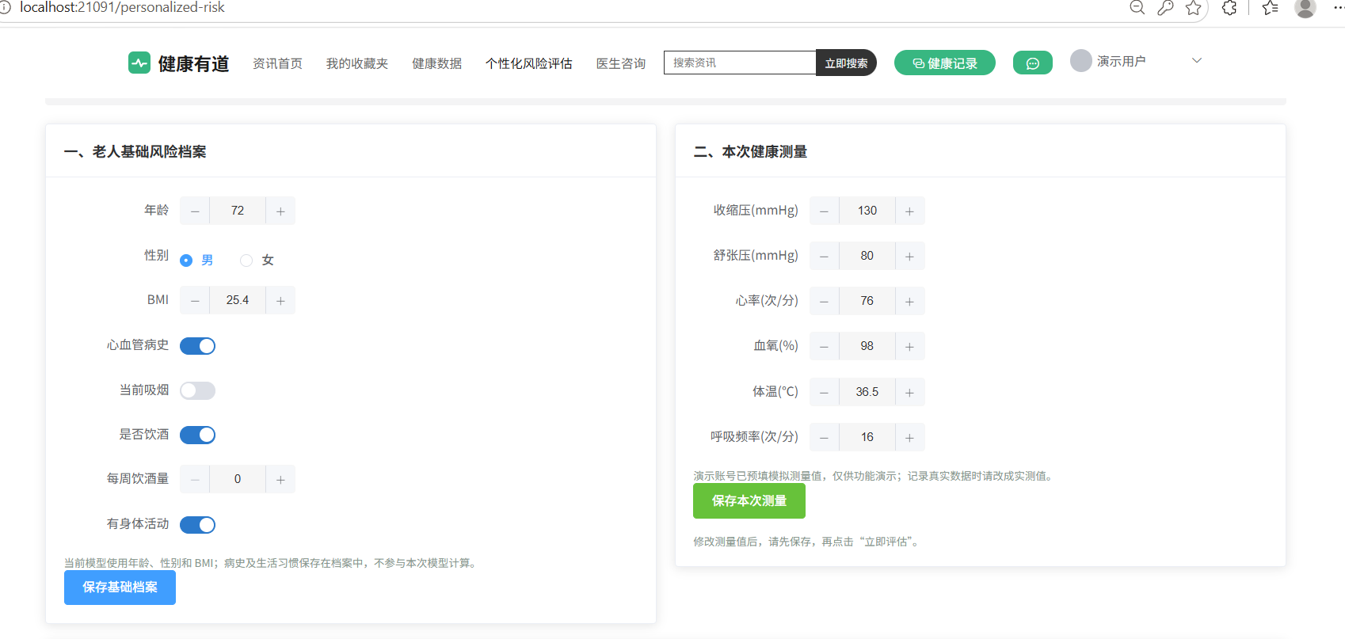
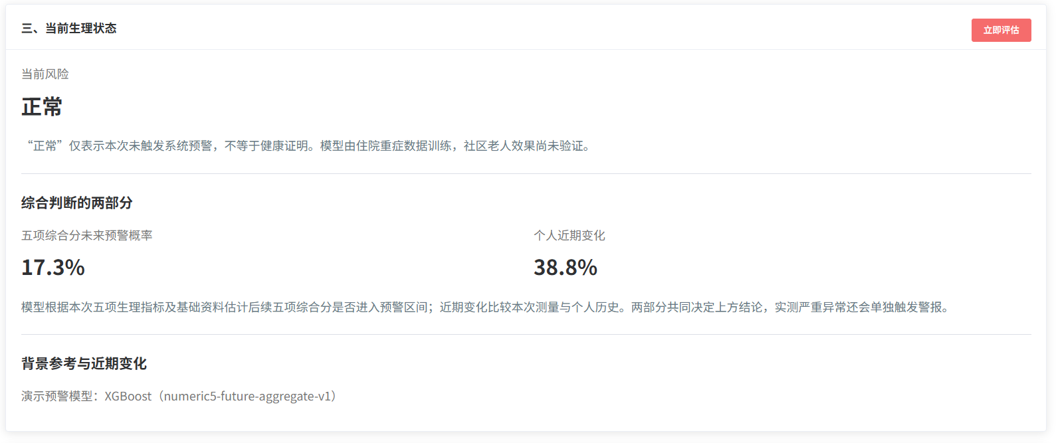
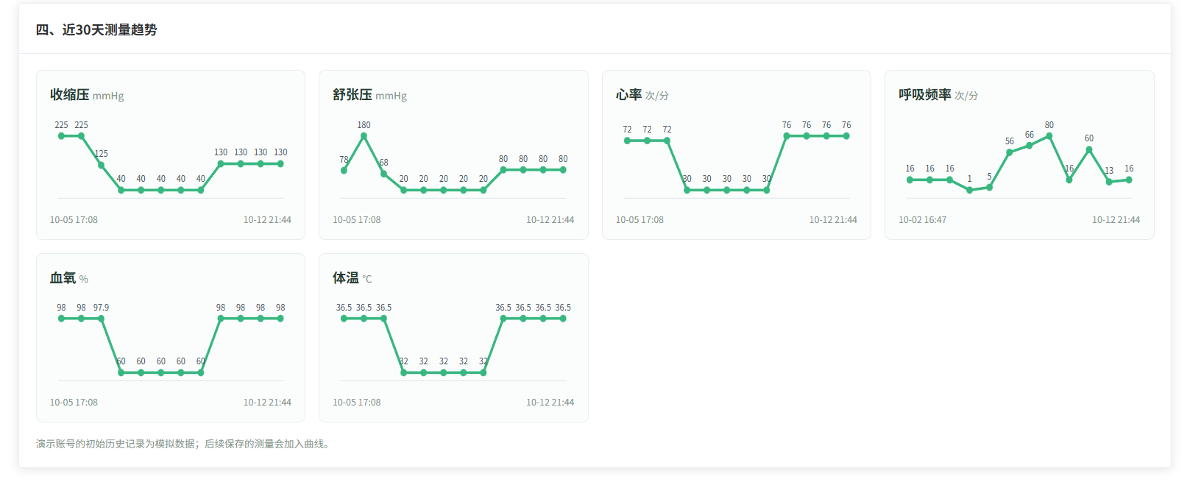

3 医生端与管理员端
医生端以人为单位查看资料：先选老人，再看最近一次测量、最近一次风险状态、主要单项警报，以及 7、30、90 天的指标曲线和测量明细。这样医生可以把最新结果放到个人历史中理解。当前页面主要呈现系统已保存的评估和历史测量，便于进一步人工查看。
管理员端负责用户、医生、健康资讯和测量记录等日常管理。它与老人端、医生端使用同一批业务记录，分别提供维护、个人查看和按人查看的入口。
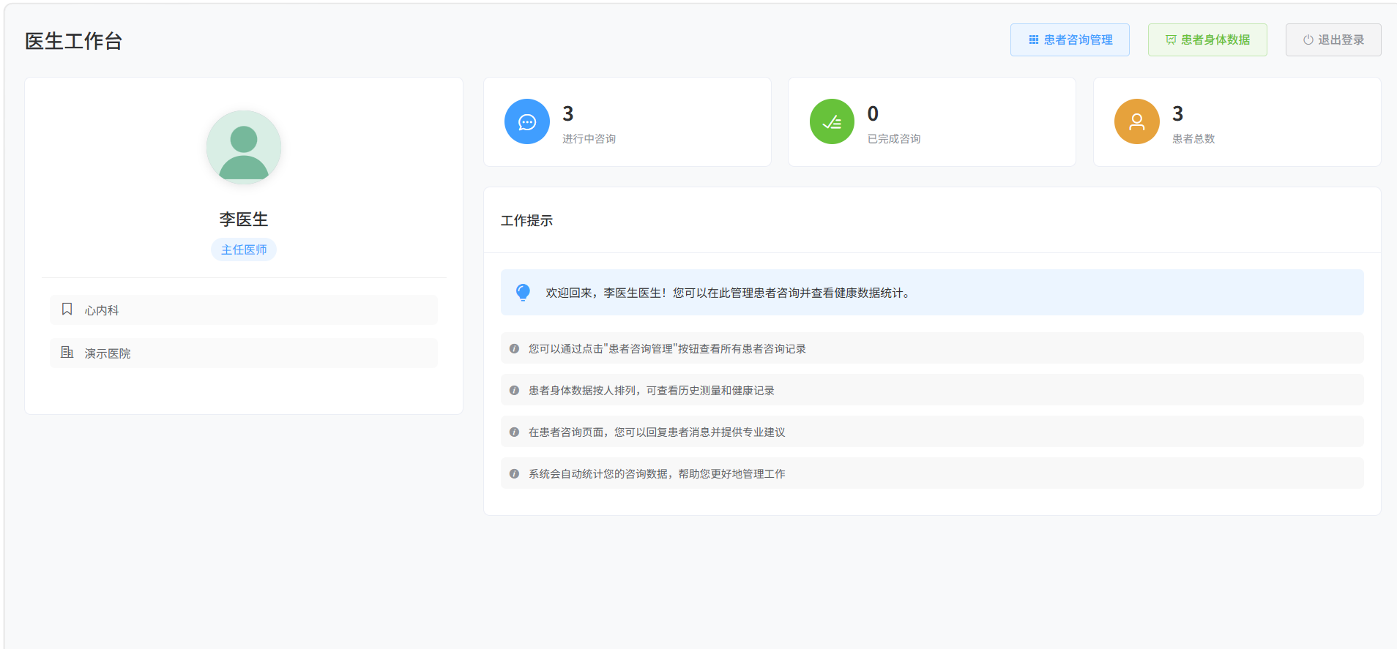
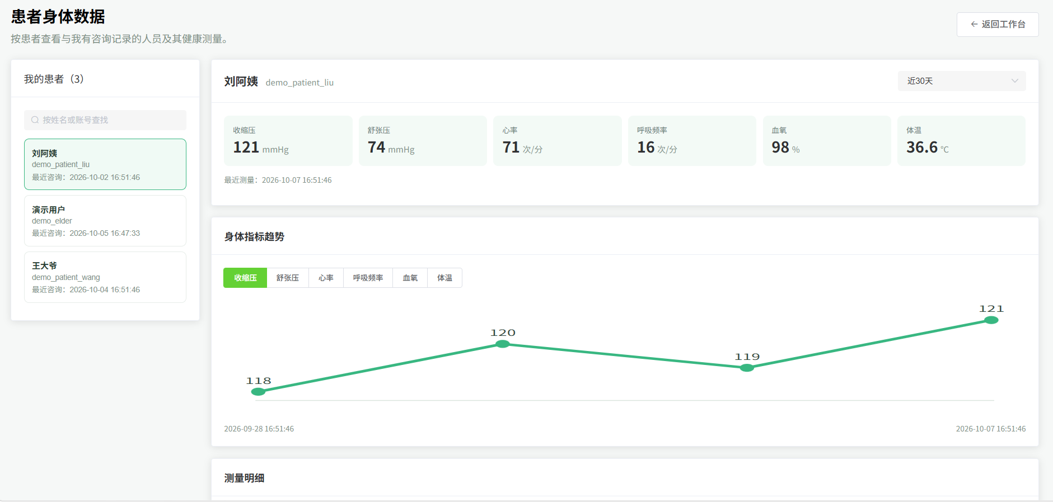
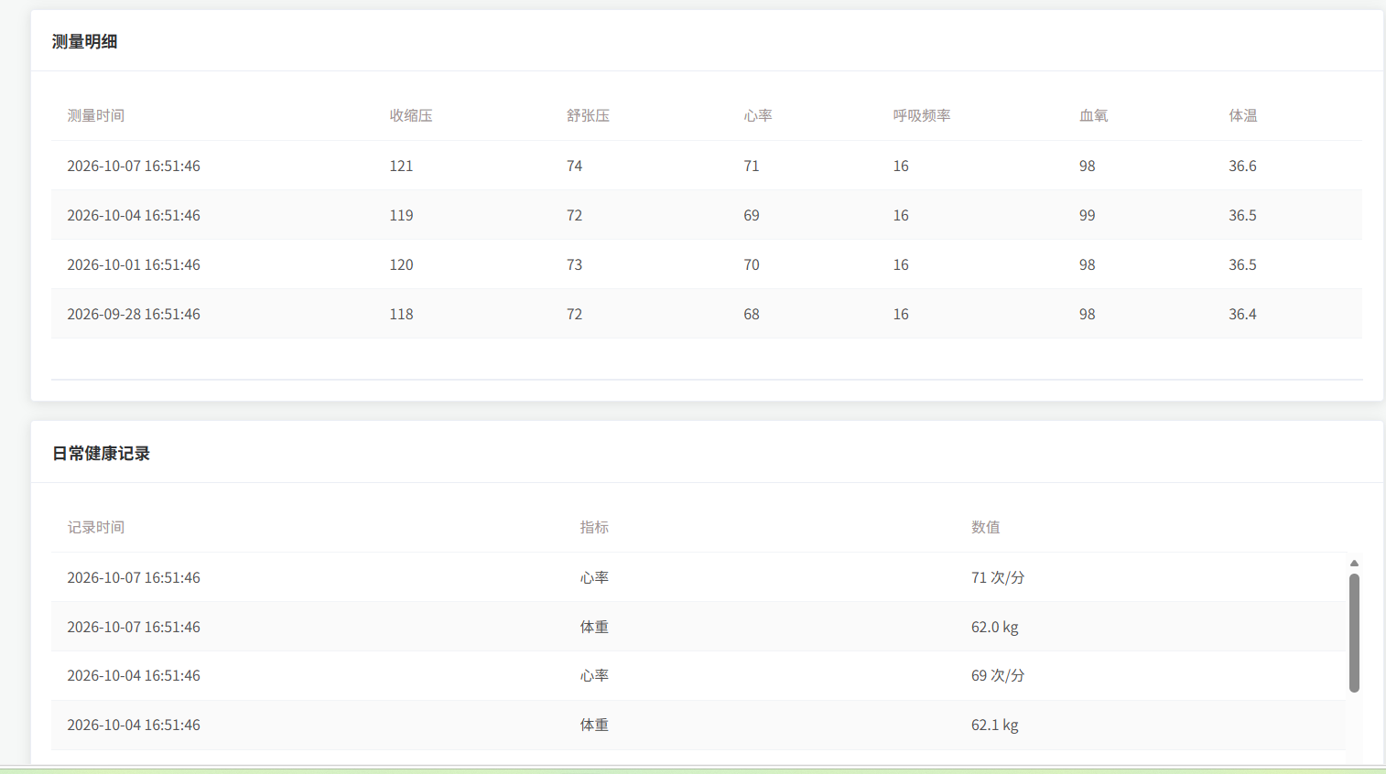

4 缺测反馈
预测时若当前缺少某项测量，程序会先寻找前 24 小时内该项真实记录；仍没有时，再按训练时的方法补全模型输入。补全值不会被显示为本次实测。实测项目太少时，页面给出“暂无法评估”，并提示补测；个人历史不足时，则说明近期变化暂时无法判断。

